
2023-2024 оқу жылының екінші жарты жылдық есебі

№12 балабақша-бастауыш мектеп»кешені» КММ

1 қыркүйек - білім күні «Мектеп – мейірім мекені»
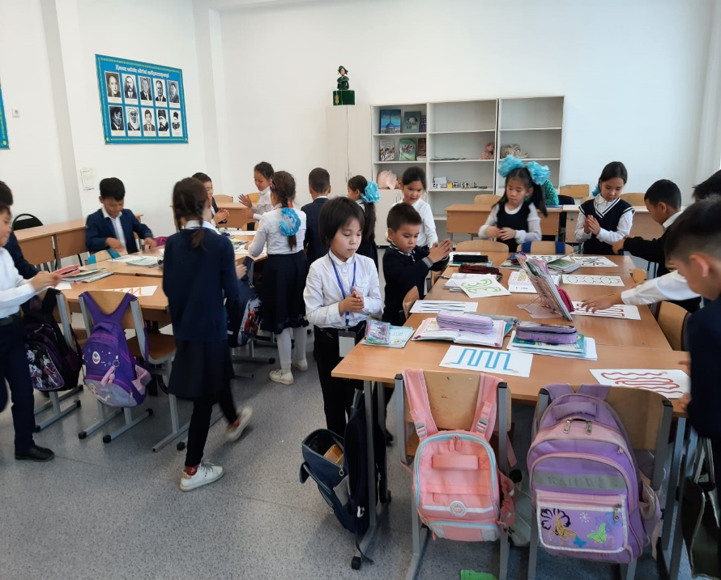
1.1 қыркүйек - білім күні «Мектеп – мейірім мекені» атты салтанатты жиын және сынып сағаттары өтті. Сабақ сайыс түрінде жоспарланып әртүрлі әдіс - тәсілдер арқасында жүзеге асырылды. Балалар шеңберде дөңгелене тұрып бір - бірінін бет - жүздерін аңық көріп, жылы тілектерін айтты. Түрлі – түстер қағаздарға бейнеленген күннің көзін тандау арқылы оқушылар топқа бөлінді. Күндерде: жылы лебіз білдіру, сыйластық, кең пейілділік, жанашырлық сөздер жазылады. Осы сөздерді естігенде ойларыңа не келеді, бір сөзбен қалай алмастырып айтуға болады деген тапсырманы орындап сабақ тақырыбы анықталды. Мейірімділік сөзінің мағынасын постер, диаграмма, сурет салу арқылы әр топ өз жобаларын қорғады. Жұмысымыз мәтінді аяқтау, әнгіме тындап сұрактарға жауп беру сияқты түрлерімен жалғасты. Жүректің дөңгелек ортасы беріледі. Күннің шуағын өздері жапсырып, шуағына көршісіне арнап тілек жазумен тәрбие сағатымыз аяқталды.
Мақсаты: Баланың бойына рухани - адамгершілік қасиеттерді ұялату, жақсы - жаманды ажырата білуге, адамдық асыл қасиеттерді игеруге ықпал ету. Бір - бірімен қарым - қатынастарын жақсарту, оларды адамгершілікке, имандылыққа. шыншылдыққа, мейірімділікке тәрбиелеу.
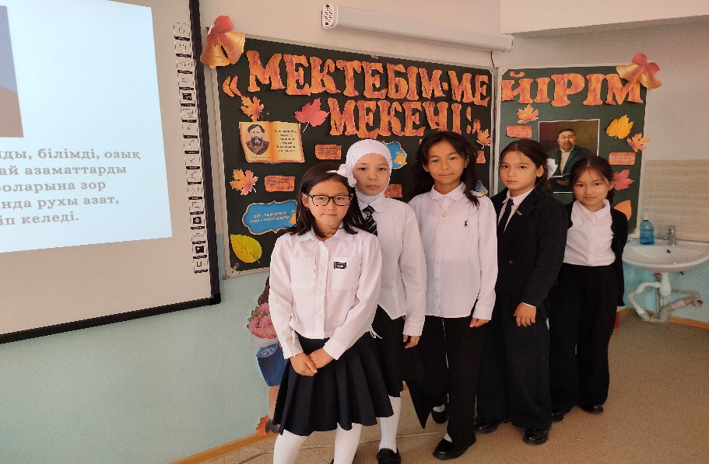
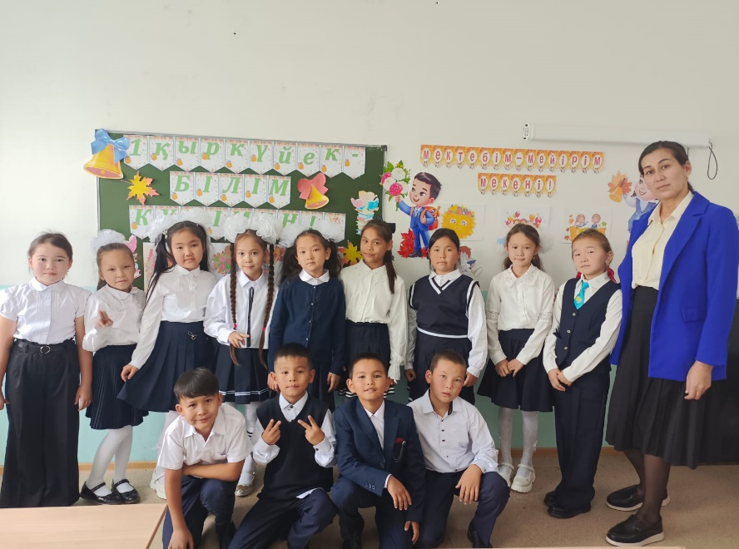
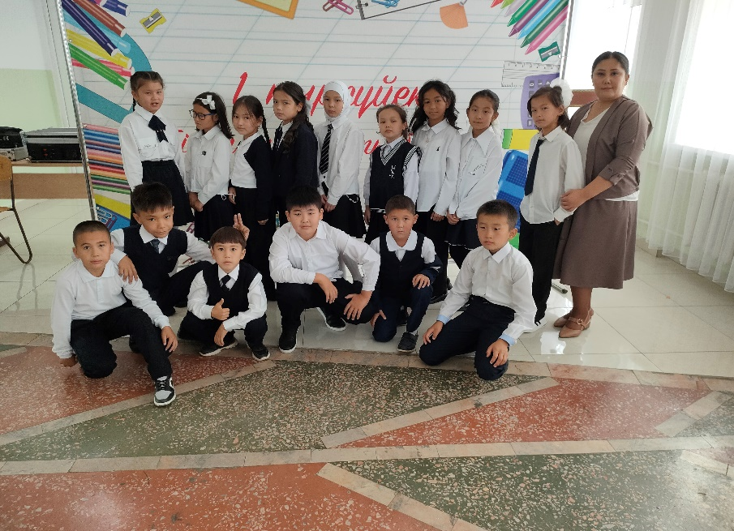

«Жолда жүру ережелерін білесің бе?»

2. «Жолда жүру ережелерін білесің бе?» атты сынып сағаты өтті. Біздің елімізде әр түрлі көліктер жылдан-жылға көбейіп келеді. Жаяу адамдар мен көліктегі жолаушылар саны да көбейе түсуде. Көшелер мен жолдардағы жағдай барған сайын күрделеніп келеді. Жол-көлік оқиғаларының қаупі арта түсуде. Сондықтан да жүргізушілер мен жаяу адамдардың көшелер мен жолдарда ерекше тәртіпті және мұқият болуы қажет. Жол-көлік оқиғаларының зардабынан көбіне балалар зардап шегуде. Оның себебі – көптеген мектеп оқушылары жолда жүру ережелерін әлі де болса нашар біледі. Міне, осы мақсатта біздің тобымызда бүгін «Жолда жүру ережелері» атты жол ережелері туралы айтпақпыз.
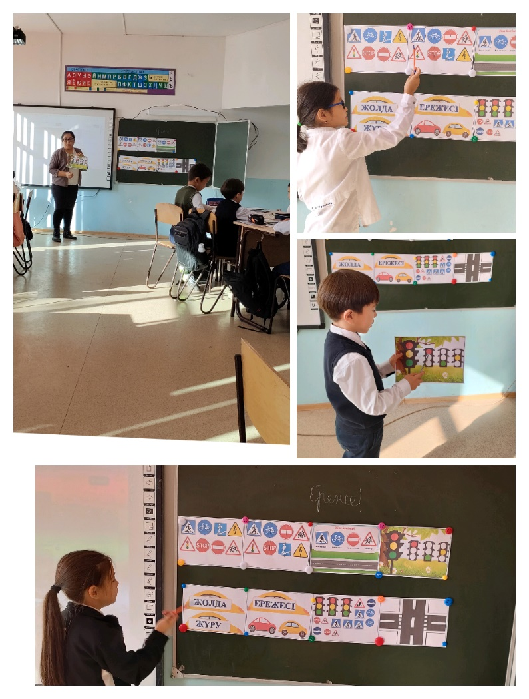
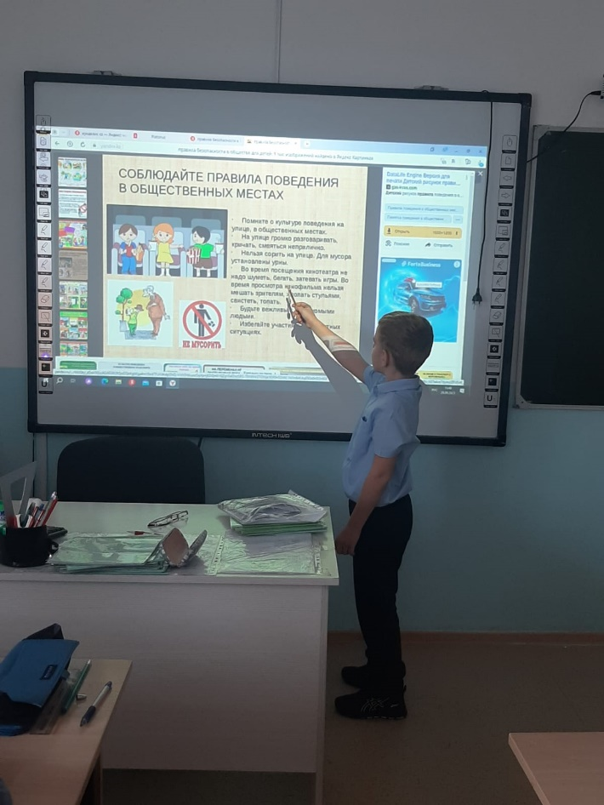
Мақсаты: Көшеде жүру ережелері бойынша қалыптасқан оқушы түйсіктерін, білімдерін пысықтап, оның өмірдегі маңызын түсіндіру.Оқушылардың қызығушылығын тудырып, ой - өрісін, белсенділігін дамыту. Сынып оқушыларын жолдастыққа, сақтыққа тәрбиелеу.

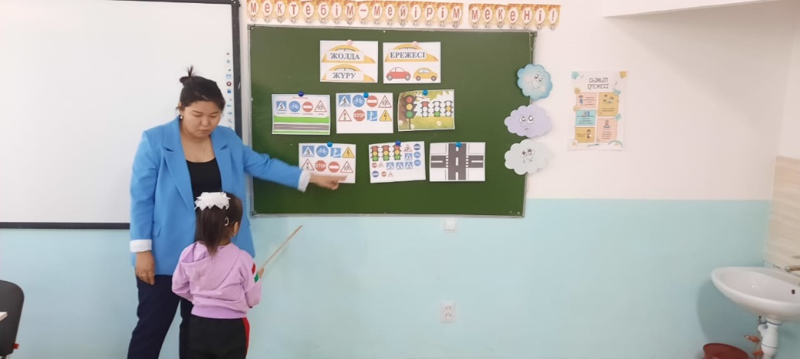

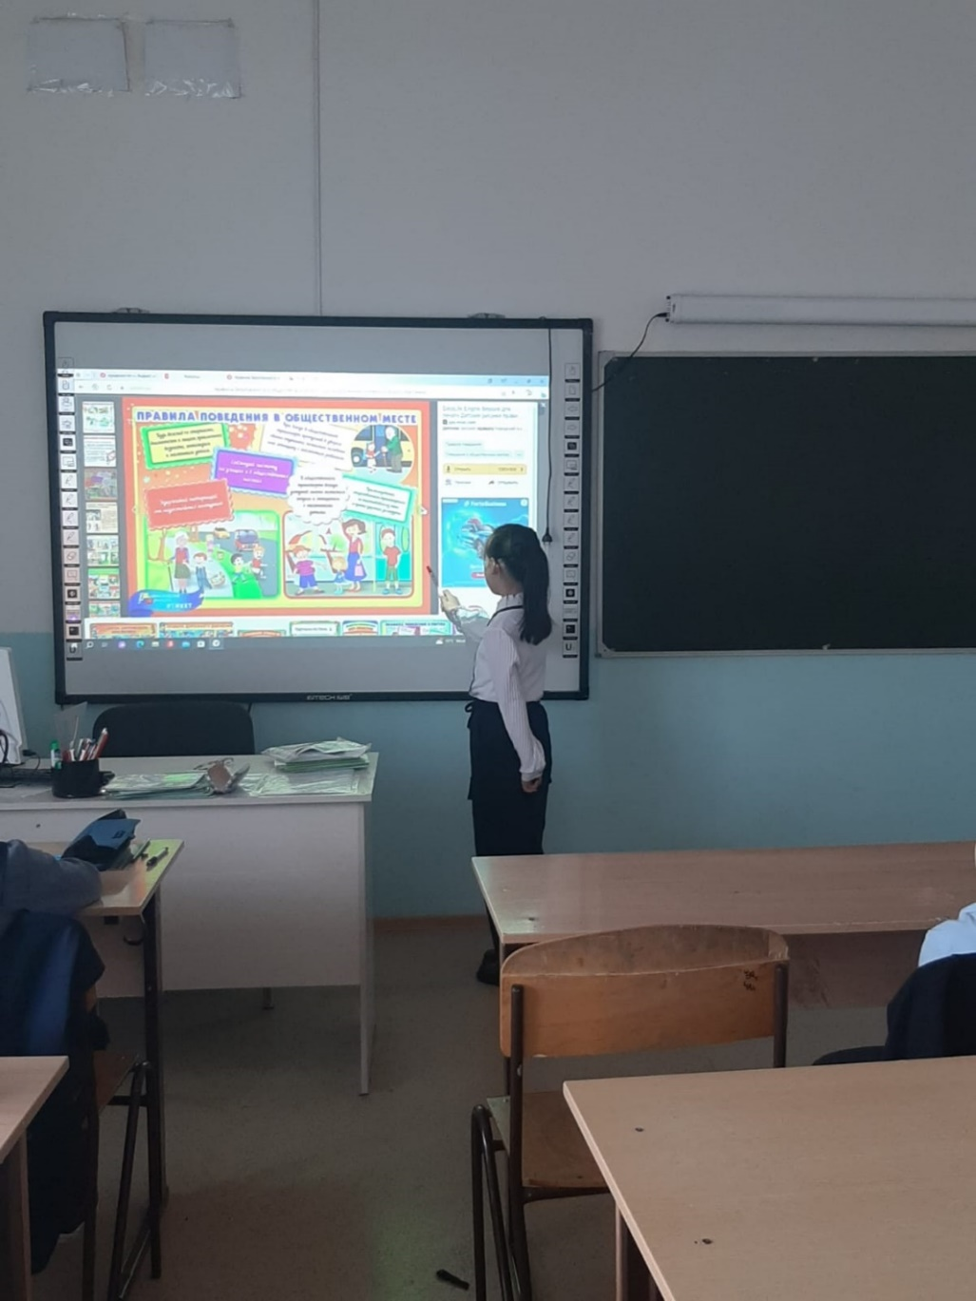

«Тілге құрмет, елге құрмет»
3. «Тілге құрмет, елге құрмет» атты апталғымыз сыныптар арасында өтті.Оқушылар тіл мерекесіне орай, тілге деген құрметтерін көрсетіп, өз білімдердерін сынады. Тіл – адамзат үшін ең бағалы құндылықтардың бірі һәм бірегейі. Бойымызға ананың сүтімен дарыған тіл бірінші байлығымыз, баға жетпес қазынамыз. Оны білу, құрметтеу барлығымыздың парызымыз деп санаймыз.
Тілім менің – тірлігімнің айғағы,
Тілім барда айтылар сөз ойдағы,
Өссе тілім, менде бірге өсемін,
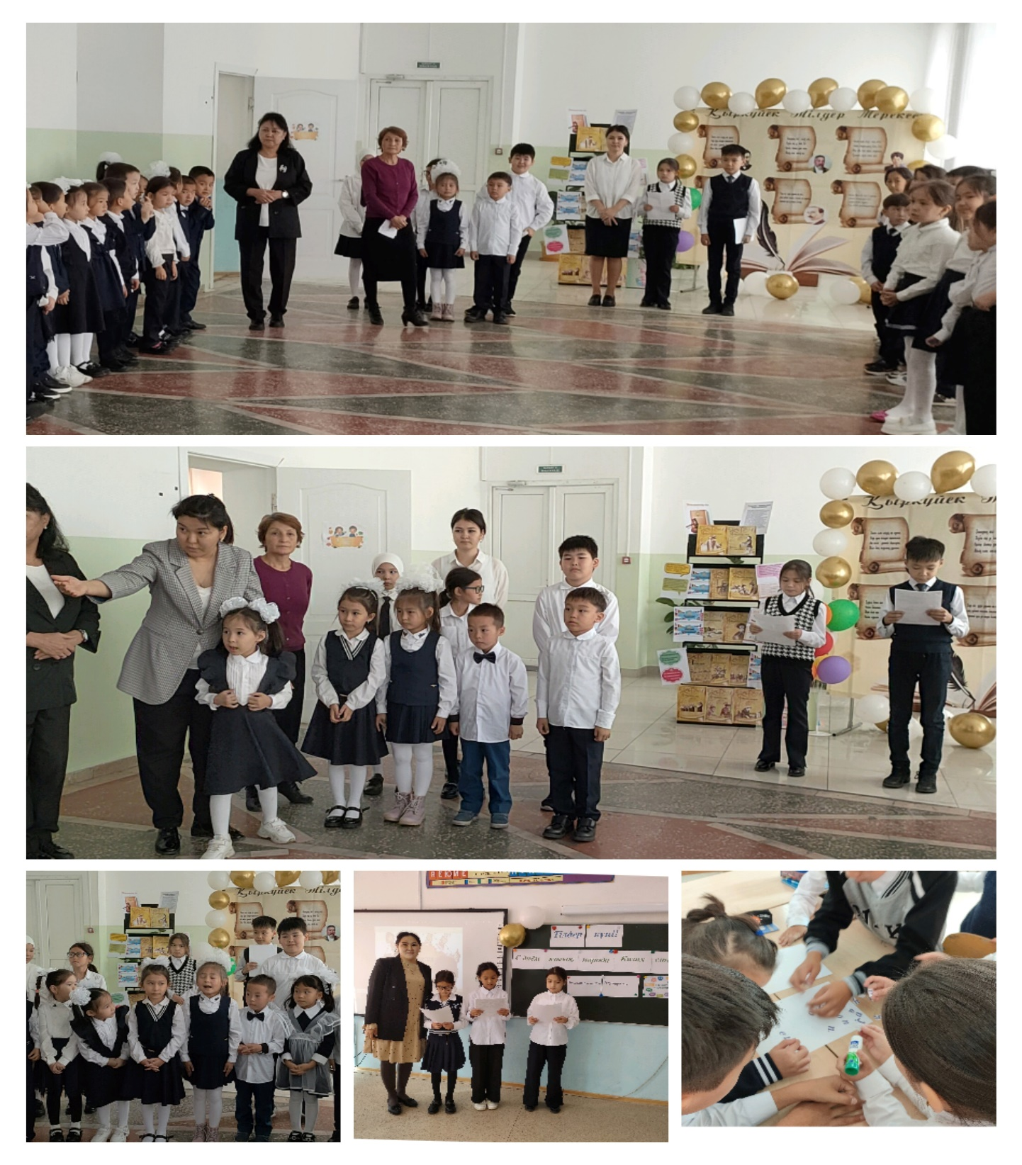
Өшсе тілім, менде бірге өшемін! – деп, сонау тоқыраудың тоңмойын заманында ақын атамыз Әбділдә Тәжібаев жырлағандай, халық әрқашан тілмен бірге жасап, тілмен бірге ғұмыр кешпек. Елдігіміздің, ертеңіміздің жарқын болуы да тілге байланысты. Себебі бүкіл дәстүріміз, салт-санамыз, әдет ғұрпымыздың темірқазығы – тіл.

«Отбасы өмірдің мәні»

4. «Отбасы өмірдің мәні» атты 4 сыныптар арасында оқушыларға арналған баяндама өтті.
Мақсаты:Бала тәрбиесіндегі ата - ананың алатын орнының ерекше екендігін түсіндіру.Халқымыздың тәлім - тәрбиесі ананың ақ сүтімен, әже өнегесімен, ата ақылымен берілетіндігін, өзіндік ұлттық құндылықтарымызды балалардың бойына дарыту. Отбасы мүшелерінің арасындағы бауырмалдық, қайырымдылық қарым - қатынасты қалыптастыру.
Оқушылар «Отбасы өмірдің мәні» баяндамасын тыңдап,берілген сұрақтарға жауап беріп, өз ойларын ортаға салып, постер қорғады. Постер қорғау барысында оқушылар «Отбасы құндылықтарын» анықтап, нәтижесінде отбасы адам үшін ең маңызды екенін түсіндірді.
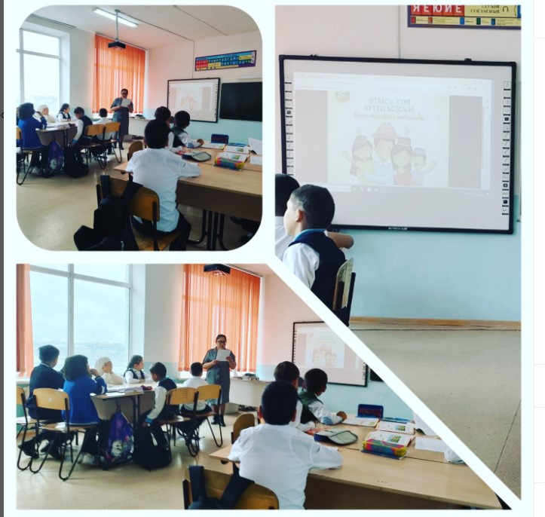
«Отбасы және мектеп ынтымақтастығы»
5. «Отбасы және мектеп ынтымақтастығы» атты іс-шарада, ата-аналарға арналған ашық есік күні өтті. Соған орай мектебімізге сынып оқушыларының ата-аналары өз балаларының сабақтарына қатысып,белсенділік танытып, ұстаздарымызға алғыстарын, оқушыларға жылы лебіздерін білдірді. Мектеп — өскелең ұрпақты тәрбиелеу жүйесіндегі шешуші буын. Оның жас ұрпақты тәрбиелеудегі рөлі өте зор. Еліміздің бүкіл жастары мектеп арқылы өмірге жолдама алады. Мектеп ешуақытта отбасынан, қоғамнан бөлініп, өз бетінше жеке автономиялық мекеме болаған емес. Сондықтан оның іс — әрекеті отбасымен, жұртшылықпен, еңбек ұжымдарымен табиғи байланысты. Міне, мектептің үлкен тәрбиелік функциясы осында.
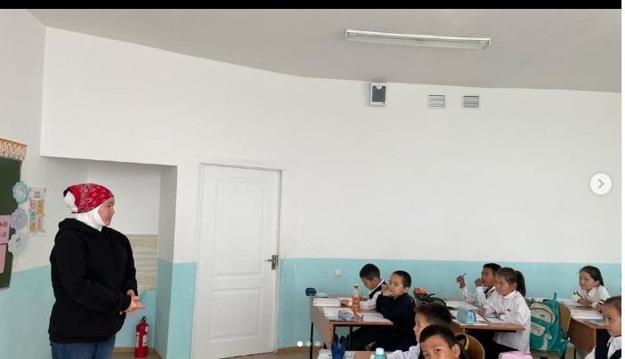

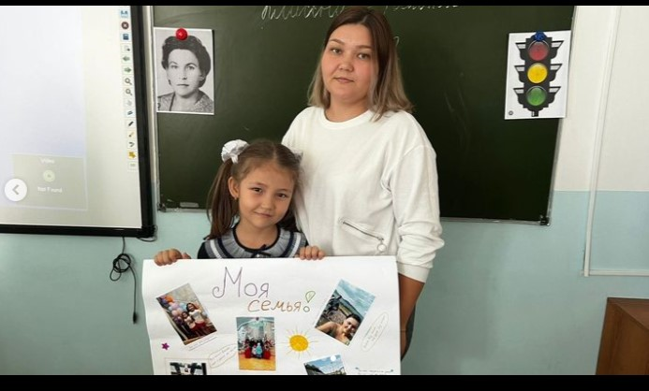

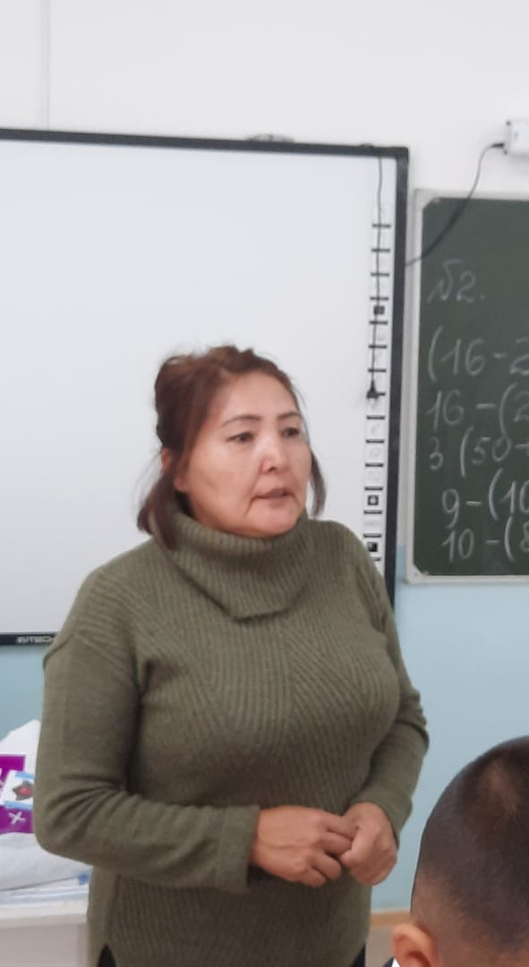

«Қожа Ахмет Ясауидің хәл хикмет ілімі» Қожа Ахмет Ясауидің туғанына 930 жыл

6. «Қожа Ахмет Ясауидің хәл хикмет ілімі» Қожа Ахмет Ясауидің туғанына 930 жыл – «Қожа Ахмет Ясауидің хәл хикмет ілімі» атты Қожа Ахмет Ясауидің туғанына 930 жыл толуына орай тәрбие сағатын ұйымдастырып өткізді.
Мақсаты: Қожа Ахмет Ясауидің ілімі ұсынылатын ізгілікті ойлар туралы білім беру арқылы оқушылардың Қожа Ахмет.Ясауи еңбегіндегі дүниетанымдық философиялық тағылымдарын саралауына бағыт беру, ойшылдар еңбегін оқып-үйрену мен олардың мұраларына құрмет сезімдерін қалыптастыру және адамгершілікке тәрбиелеу болды. Оқушылар слайдтар арқылы Ясауидің өмірі және еңбектерімен танысып, алғын білімдерін блиц-турнир, сұрақ-жауап жұмысы арқылы пысықтады. Тарихи жазбаларға көз жүгірте отырып, оқушылар тарихтан да білімдерін нығайта түсті. Нәтижесінде оқушылар Ясауидің еңбектерін тереңірек оқып білуге талпыныс білдірісті.
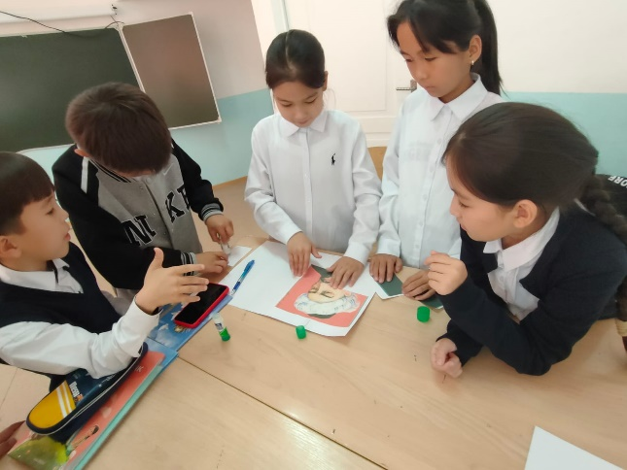
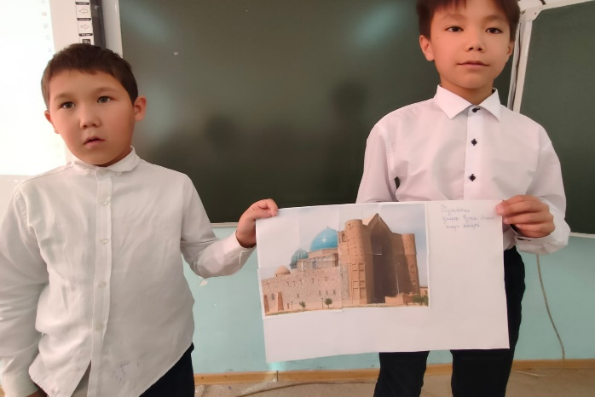

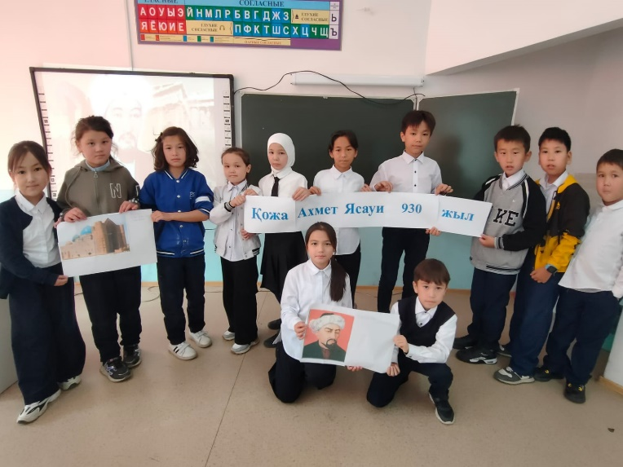
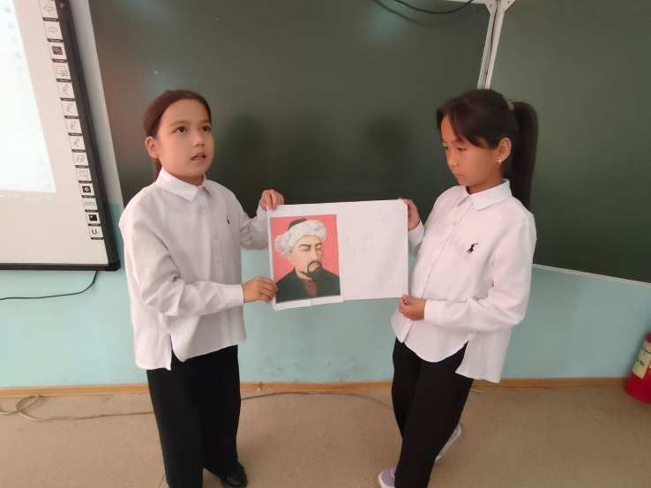

«Ата-ана ұлағаты ұрпаққа аманат» іс -шара
7. «Ата-ана ұлағаты ұрпаққа аманат» іс -шарамызға 2023 жылдың 30 қыркүйек күні мектебімізде ата-аналарға арналған ашық есік күні ұйымдастырылды. Бұл күні ата-аналар мектеп өмірімен таныса отырып, сынып бөлмелерін, кітапхана,асхана, арнайы кабинеттерді аралап көрді.Балаларының оқу бөлмесін көріп, танысты. Мектеп психологі ата-аналарға түрлі тренинг ұйымдастырып, түрлі сауалнамаларға жауап беріп, өз ойларымен бөлісті. Ата-аналар ұйымдастырылған іс-шараға ризашылықтарын білдірді.
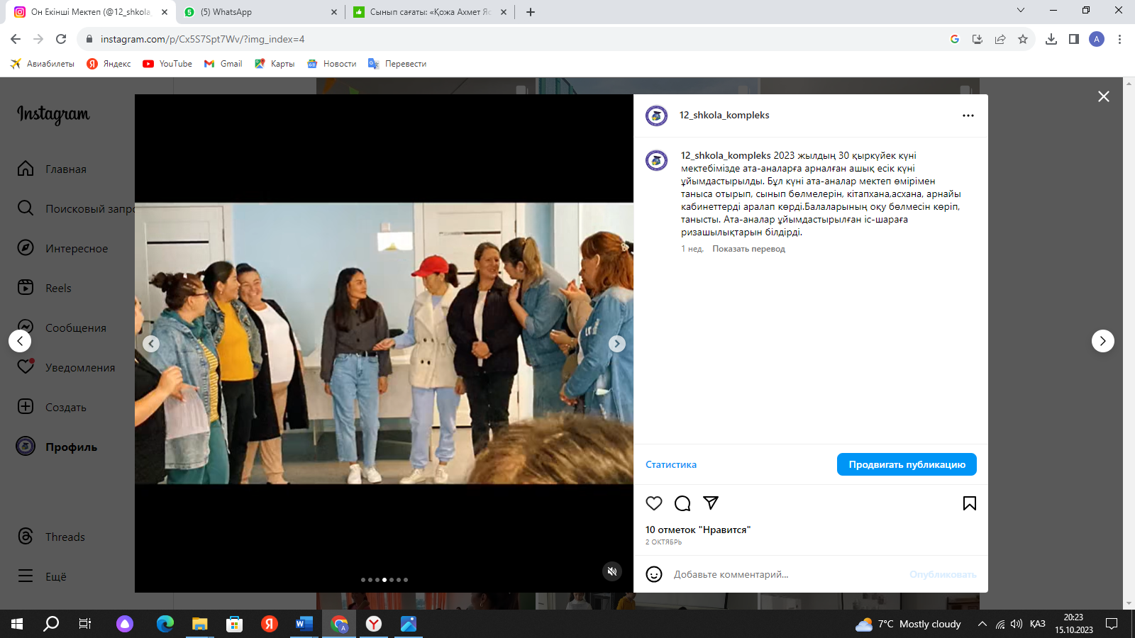

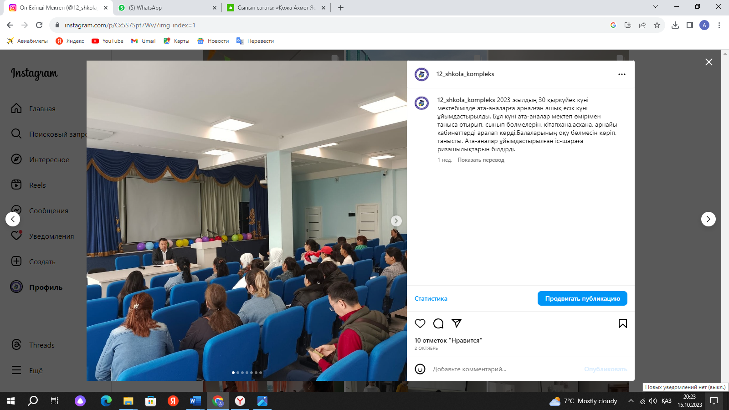

«Мектеп спортшы» апталығы, «Спорт ойындары күні» спорттық акция
8. «Мектеп спортшы» апталығы, «Спорт ойындары күні» спорттық жарыс оқушылар арасында өтті. Оқушылар түрлі эстафеталық және т.б. ойындар ойнап, екі сынып жарысып,өз күштерін көрсете білді.
Мақсаты:Ойын кезінде өзін - өзі бақылау арқылы белсенділікке, сенімділікке, қайсарлыққа, батылдыққа, ұйымшылдыққа,әділдікке, жолдастық сезімге, ойынды жетілдіруге тәрбиелеу.Балаларға денсаулықтың қадірін, бағалы байлық екенін түсіндіру және оны сақтаудың жолдарын түсіндіру.

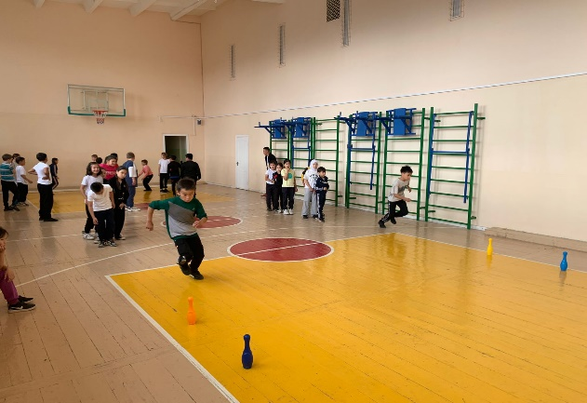
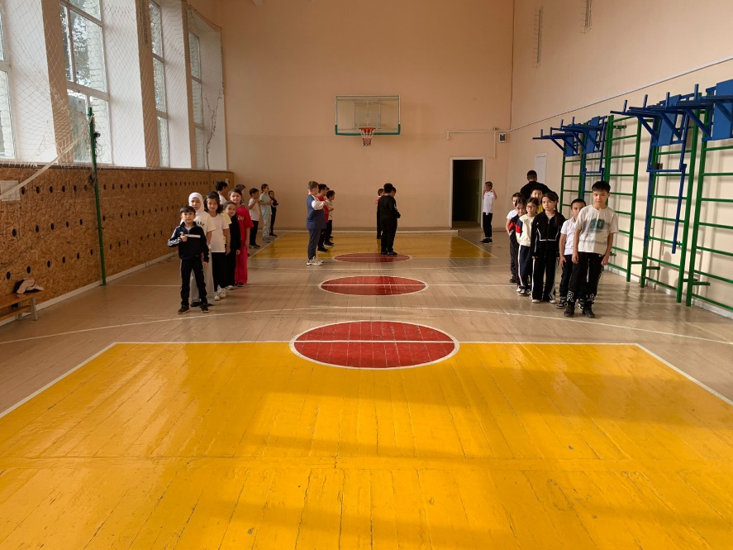

«

Қазан айы бойынша өткізілген іс-шаралар есебі 2023-2024 оқу жылы

«Қарттар – асыл қазынам»
1.«Қарттар – асыл қазынам» атты мектепішілік сынып сағаттары өтті. Мақсаты: Оқушылардың бойына халқымыздың қадір-қасиетін сіңіру,үлкенді сыйлай білуге, өз ата-бабасын ұмытпай есте сақтауға және аталы сөзден ғибрат алуға тәрбиелеу.
Ортамызда жүрген қарияларымыздың бір кезде елі, халқы, келешек ұрпағы үшін жасаған игі істері ерекше орын алады. Қазіргі кезде біздің мемлекетімізде қарттарға үлкен мән беріп, көңіл аударып, жан- жақты үкімет тарапынан қамқорлық жасалуда. Қазақстанның өсіп- өркендеуіне, еліміздің бейбітшілік тыныш өмір кешуіне өз үлестерін қосқан осы ардақты да аяулы қарттарымыздың арқасы деп есептейміз. Міне, енді қарттар күні саналы ғұмырларын Отан деп, тынымсыз еңбектерімен мемлекетіміздің негізін салуға жол ашқан алдыңғы буын ата- әжелеріміздің төл мерекесі.
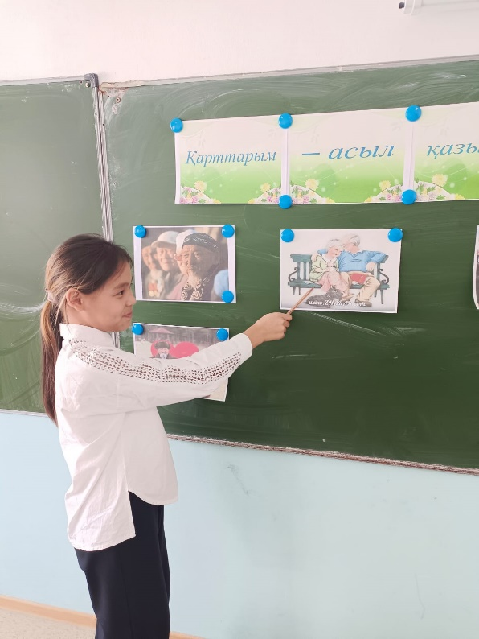
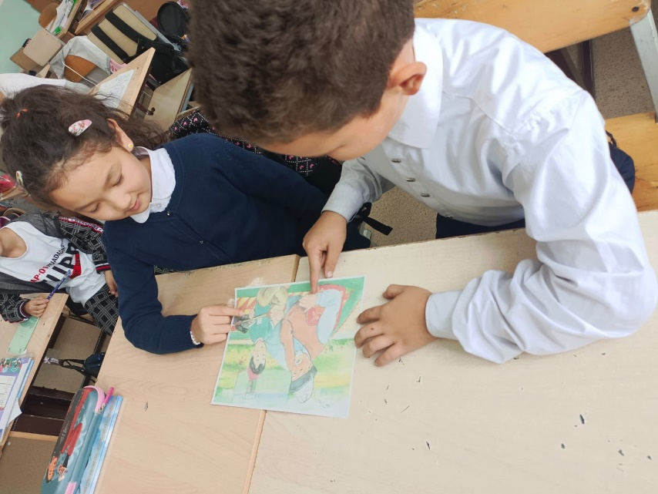

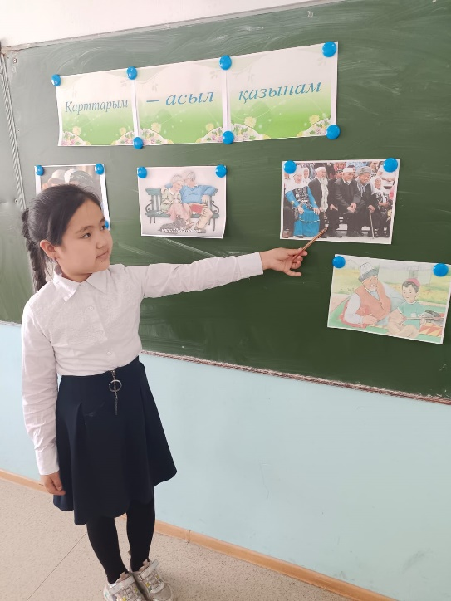

«Ұстаз! Сіздің алдыңызда .... »
2. «Ұстаз! Сіздің алдыңызда .... » атты ұстаздарымзға арналған іс-шарамыз өтті. Ұстаздың әр адамның жүрегінен алатын орны айрықша, қолына қалам ұстатып, алғаш әліппені үйреткен мұғалімін жылылықпен еске алмайтындар кемде кем болар.
Бала бойына ата-анадан кейінгі ақыл-ой, адамгершілік, әдептілік, ар-ұят, ұлттық сана-сезімді сіңіруші адам – Мұғалім.
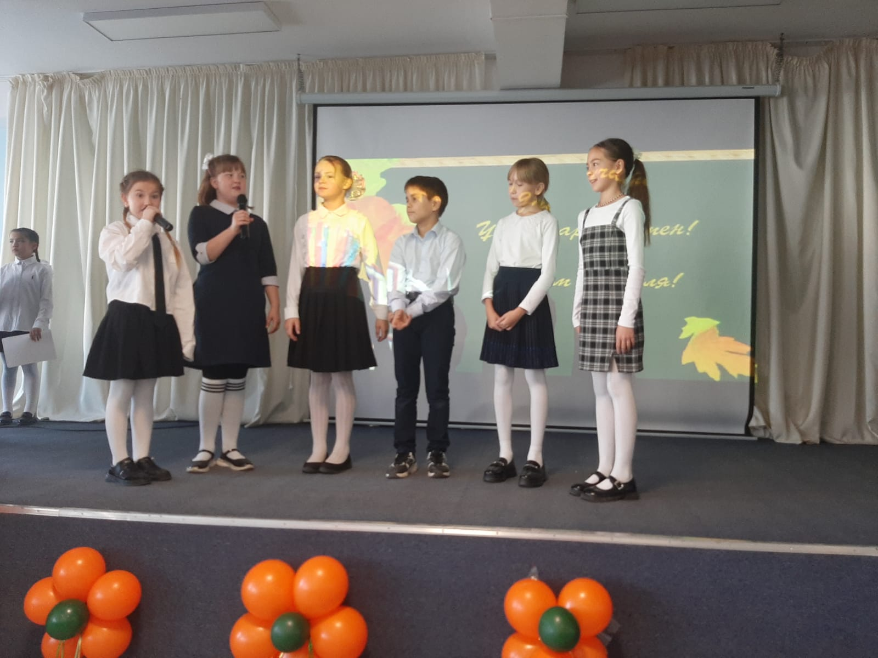
Ендеше өз ісіне берілген, жаңалықты жатсынбай қабылдайтын, шәкіртінің жанына нұр құйып, өмірге өзі де бақытты болып, өзгелерді де бақытқа жеткізсем деген ұстаздардың жөні де, жолы да бөлек.
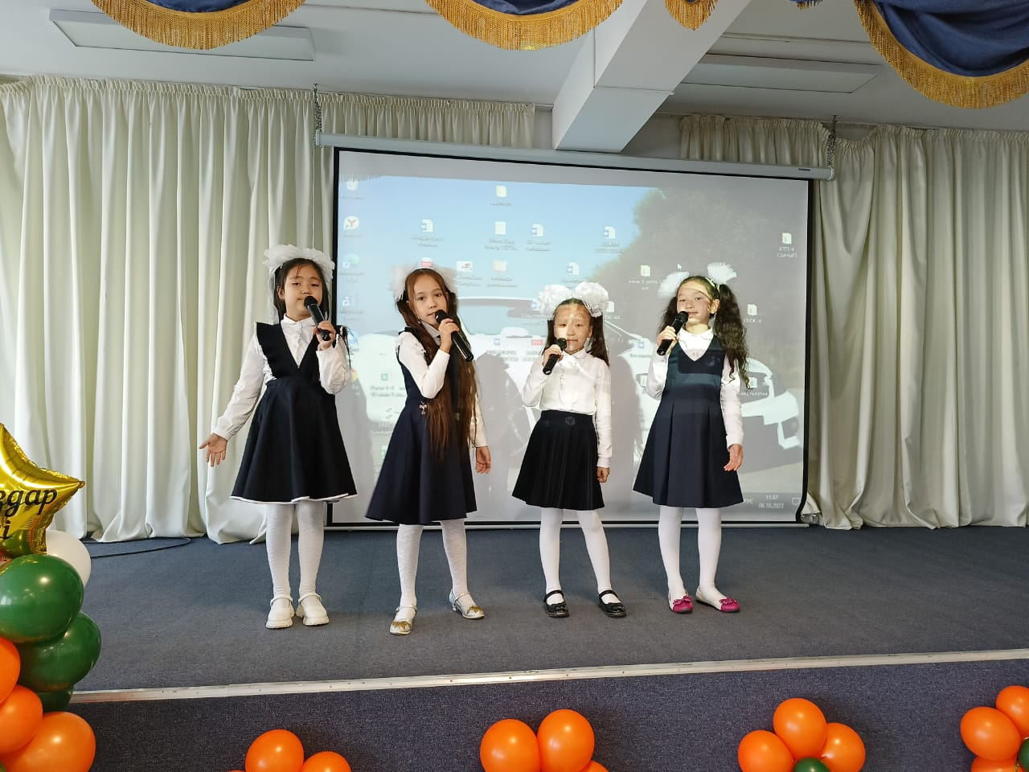
25 – қазан Республика күні
3. «25 – қазан Республика күнін» 1-4 сыныптар сынып сағаттарын өткізді. Оқушылар туған жерін, елін сүйетінін өлең шумақтарымен жеткізді. Сынып сағаты барысында түрлі ойындар ойнатылып, викториналық сұрақтар қойылды. Оқушылар белсене қатысты. Мақсаты:Оқушыларды туған жерін, туған елін, халқын ардақтап өтуге үйрету. Бақытқа жетер даңғыл жолдың бірі - туған Отанды сүюден басталатынын түсіндіру.
Отанға деген патриоттық сезімдерін ояту.
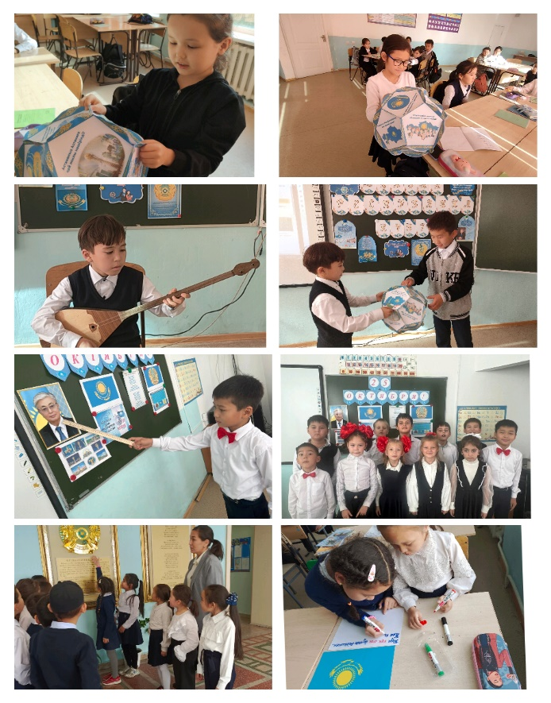
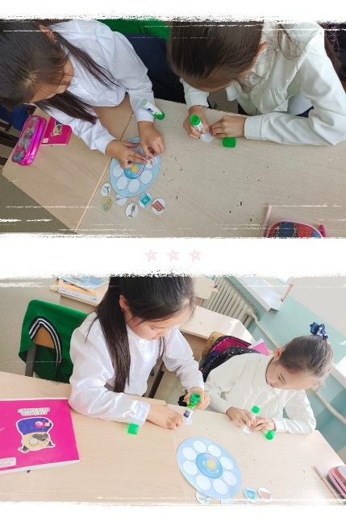
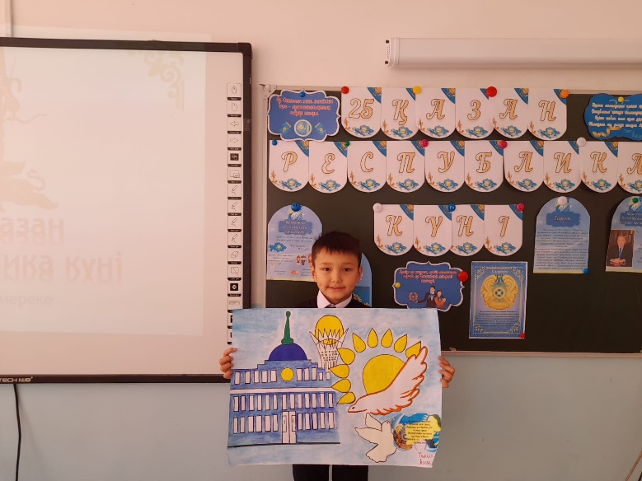
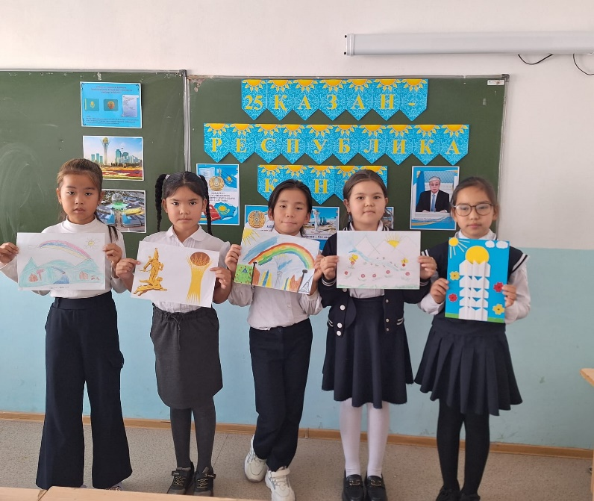
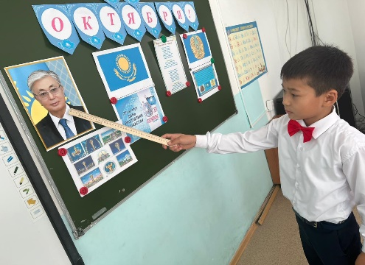
Егеменді еліміз жер бетіндегі басқа мемлекеттермен терезесі тең, өркениетті ел ретінде танылып өзінің Елтаңбасын, Туын, Әнұранын белгіледі.
Осы бір қасиетті белгілердің мәнін әрбір ұрпақ терең түсініп, оны қастерлей білу керек.
Мақтансаң мақтан елім деп,
Тани біл, елдік таңбаңды.
Елтаңба, Туың, Әнұран -
Шырқатты биік арманды.
Тәуелсіздікке тән белгі -
Қасиетті осы рәміздер -
Еліме рух, мән берді,
Иесі оның – мына біздер.

Алаш жұртының көрнекті қазақ ақындарының бірі, фольклоршы, ғұлама ғалым Мәшһүр - Жүсіп Көпеевтің туғанына 165 жыл;
4.Алаш жұртының көрнекті қазақ ақындарының бірі, фольклоршы, ғұлама ғалым Мәшһүр - Жүсіп Көпеевтің туғанына 165 жылдығына орай 4 сыныптар арасында сынып сағаты өтті. Сынып сағатында оқушылар ғұлама ғалым Мәшһүр - Жүсіп Көпеевпен танысып, шығармаларын оқып, өз ойларын ортаға салды.
Мақсаты: Мәшһүр Жүсіптің өмірі мен шығармашылығына тоқталып, өлеңдерінің құрылысына талдау жасау және оның туындыларының ерекшеліктерін түсіндіру, оқушыларды көзқарастары мен пікірлерін ортаға салуға дағдыландыру. Оқушылардың тілін дамыту, сөйлеу мәдениетін қалыптастыру, өздігінен білім алуға баулу. Оқушыларды адамгершілікке, сыйластыққа, мейірімділікке тәрбиелеу.

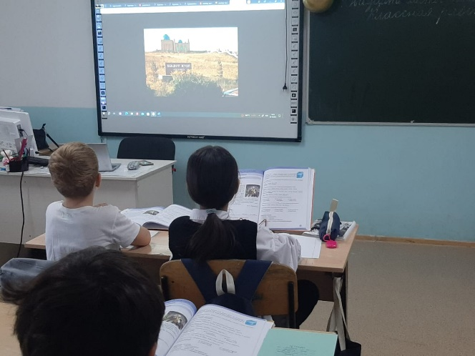
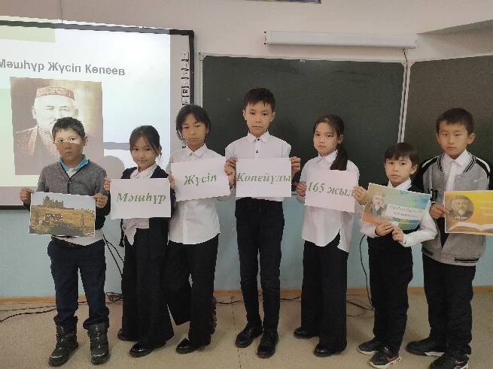

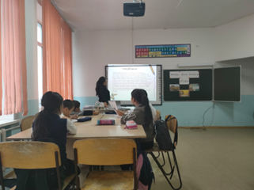
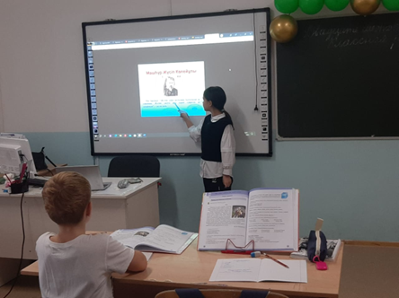

Бес нәрсеге асық бол...» («Жеткіншектің Жеті Жарғысы»)
5. «Бес нәрсеге асық бол...» («Жеткіншектің Жеті Жарғысы») атты 2 сыныптар арасында сайыс өтті. Сайыс 4 кезеңнен тұрды. Оқушылар берілген тапсырмаларды толық орындап, түрлі логикалық сұрақтарға жауап беріп, өз ойларымен бөлісті.Оқушыларға сайыс өте қатты ұнады.
Мақсаты: Оқушыларға ұлы Абайдың «ғылым таппай мақтанба» өлеңіндегі бес асыл қасиет (талап, еңбек, терең ой, қанағат, рақым) жөнінде кеңінен түсінік бере отырып ойлау қабілеттерін дамыту, адамгершілікке инабаттты болуға, еңбексүйгіштікке баулу арқылы ақыл тәрбие беру.
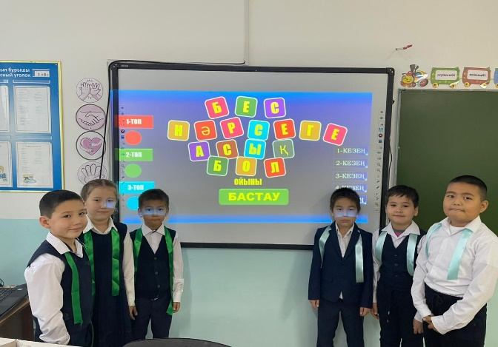
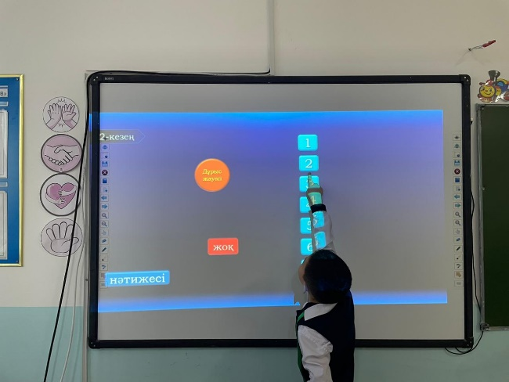

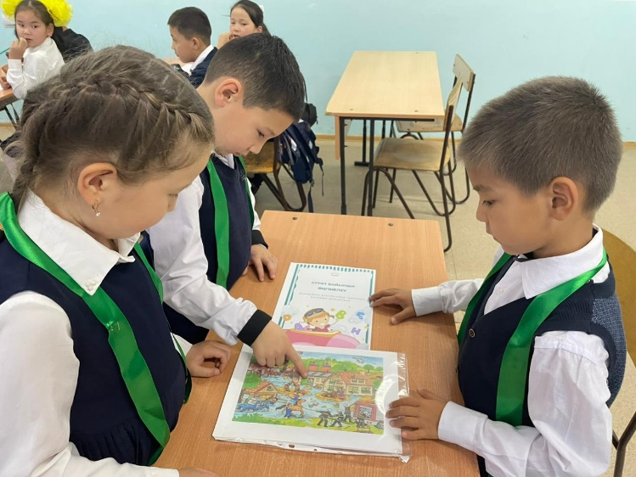

«Әкем айтқан нақыл сөз...»
6. «Әкем айтқан нақыл сөз...» атты мектепішілік сынып сағаты өтті. Оқушылар әкеге байланысты түрлі ойларын айтып, өлең шумақтарын жолдап, «ӘКЕ МЕН ҮШІН...»деген сөзді толықтырып постер қорғады.
Мақсаты: Отбасының ұйтқысы, негізгі тірегі әке екенін түсіндіре отырып, әкеге деген құрмет пен сүйіспеншілікке тәрбиелеу.
Міндеттері:
1. Қыз бала мен әке арасындағы тығыз әрі ыстық байланысты ұғындыру.
2.Отбасындағы әке орнын, рөлін көрсете отырып, халықтық тәрбие негіздеріне тоқталу.
3. Үлкендерді сыйлауға, әкені пір тұтуға, адамгершілікке, әке мен ер азамат ұғымының мәнін түсінуге тәрбиелеу.

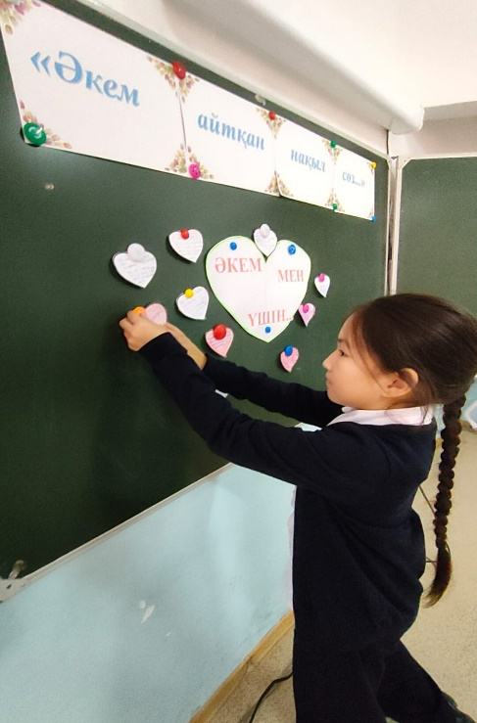
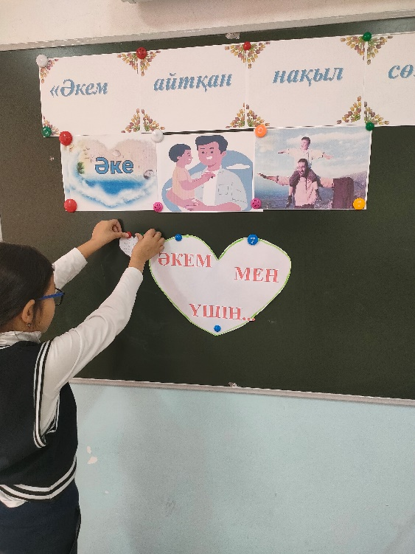

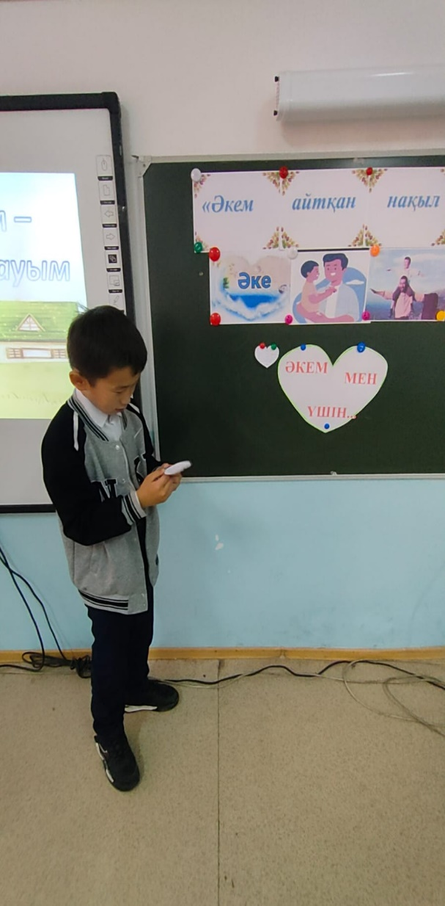

«Отбасылық дәстүрлер» («Ғаламтор қауіпсіздігі» жобасы)
7. «Отбасылық дәстүрлер» («Ғаламтор қауіпсіздігі» жобасы) сынып сағаттары өтті. Сынып жетекшілер отбасылық құндылықтар, дәстүрлер,отбасының негізгі міндеттерін айтып өтті. Оқушыларға отбасылық дәстүрлер туралы сұрақ беріліп, олар өз ойларын постер қорғау арқылы жеткізді.
Мақсаты: Халқымыздың ғасырдан ғасырға жалғасып келе жатқан салт-дәстүрлерін дәріптеу. Cоның бірі отбасының басты қызығы, алтын тіреу-діңгегі-бала. Бала туылғаннан кейін баланы бесікке бөлеуден бастап өскенге дейінгі салт-дәстүрлерді дәріптеу. Салт- дәстүрді атадан балаға жеткізу. Отбасындағы дәстүрлерге, даму тарихына қызықтыру.
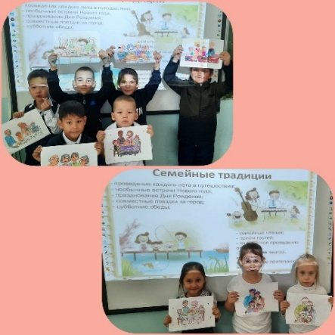
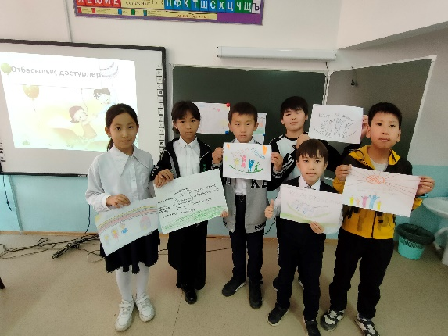

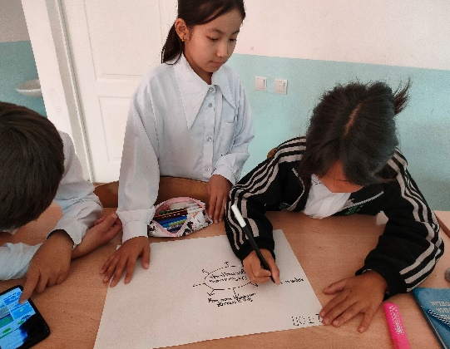
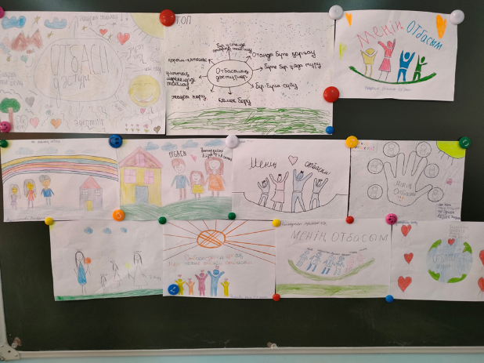

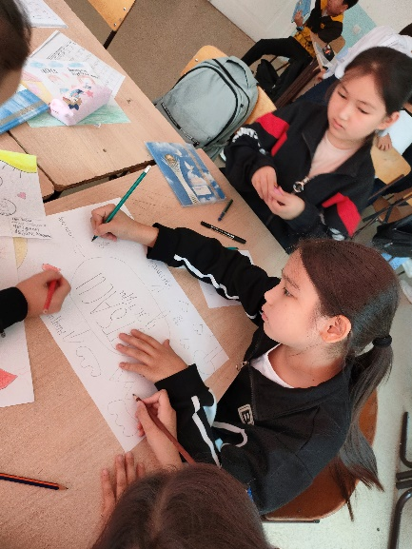

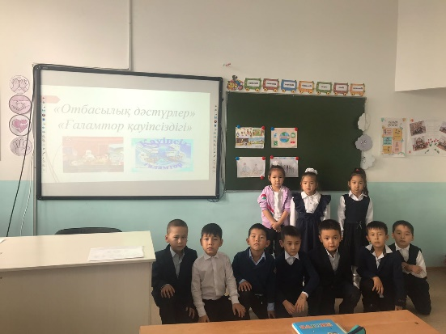
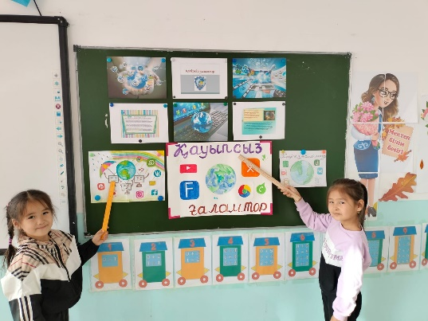

Қазақ жазушысы, қоғам қайраткері, Қазақстанның еңбек сіңірген мұғалімі Спандияр Көбеевтің туғанына 145 жыл,
8. Қазақ жазушысы, қоғам қайраткері, Қазақстанның еңбек сіңірген мұғалімі Спандияр Көбеевтің туғанына 145 жылдығына орай сынып сағаттары өткізілді. Оқушылар қоғам қайраткері туралы ақпараттар алып, берілген сұрақтарға жауап беріп, өз ойларымен бөлісті. Әр оқушы осы автор арқылы шығармалар негізінде өзіндік ой-қиялына ерік бере отырып өзінше ой түюге баулу, шығармашылық жұмысқа жұмылдыру арқылы таным-түсініктерін дамыту, шеберліктерін арттырды.
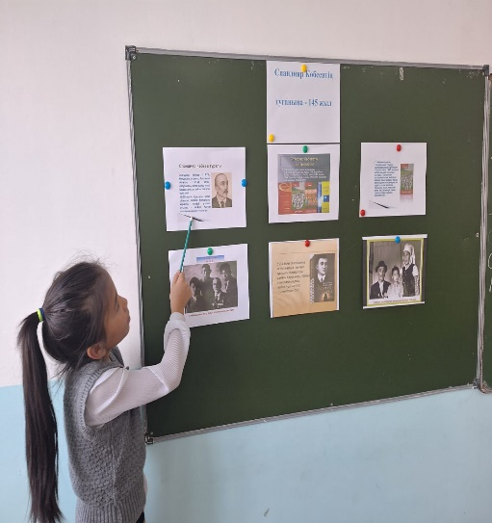
Мақсаты: автордың өмірі мен шығармашылығын меңгерту. Қазақ поэзиясына мағыналы әңгімелер мен мысалдарды жазуды мақсат еткен туындыларының идеялық мазмұнын ұғындыру; ақын-жазушының қаламынан туған мысал, әңгімелер арқылы оқушыларды адами қасиеттерге баулу, автор көтерген тағылымдар арқылы жазушының азаматтық бейнесін аша отырып, оқушылардың адамгершілік қасиеттерін арттыру, үлгі-өнеге алуға шақыру.
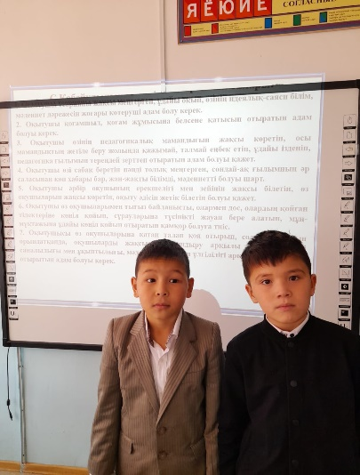
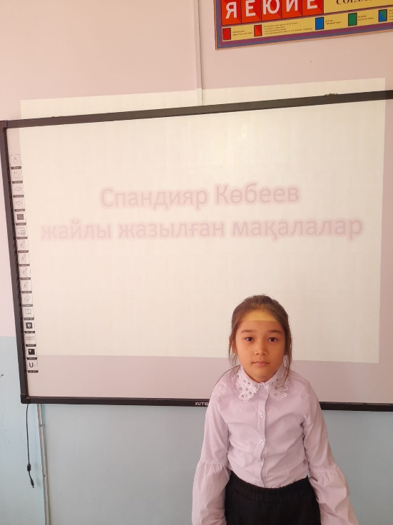
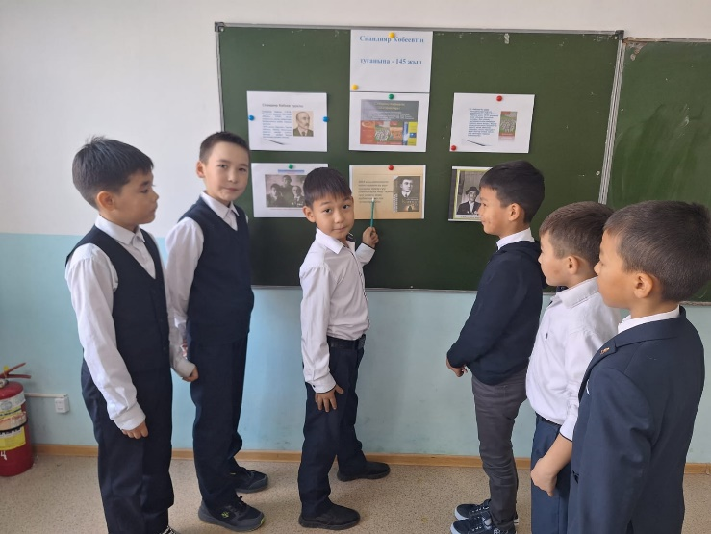

«Денсаулықтың 6 шарты – таза ауа, дұрыс тамақтану, қозғалыс, тыныш ұйқы, көтеріңкі көңіл-күй, күйзеліске түспеу»
9. «Денсаулықтың 6 шарты – таза ауа, дұрыс тамақтану, қозғалыс, тыныш ұйқы, көтеріңкі көңіл-күй, күйзеліске түспеу» атты жарыс дене шынықтыру пәнінің мұғалімі Бекболатов Берік Балтабайұлы «Дұрыс тамақтану– денсаулық кепілі» тақырыбында үгіт насихат жүргізді. Сыныптарда «Денсаулықтың 6 шарты – таза ауа, дұрыс тамақтану, қозғалыс, тыныш ұйқы, көтеріңкі көңіл-күй, күйзеліске түспеу» тақырыбында сынып сағаттары, жарыс өткізілді.
Мақсаты: оқушылардың өз пікірлерін тыңдай отырып, қосымша мәліметтер бере отырып, денсаулық құндылығы, дұрыс тамақтану туралы түсініктерін кеңейту. Денсаулықтың адам өміріндегі маңыздылығын түсіндіру. Денсаулықты күтуге, дұрыс тамақтана білуге үйрету.Адамзат денсаулығын сақтаудың басты шарты – дұрыс тамақтану. Сондықтан тамақтануға ерекше көңіл бөлген жөн. Тамақ құрамының құндылығы басты назарда болғаны дұрыс. Тиімді, дұрыс тамақтану денсаулықты сақтауға, ағзаның қалыпты өсуі мен дамуына, жұмыс қабілетінің жоғарылауына және ағзаның қоршаған ортаның әртүрлі жағымсыз әсеріне қарсылығын күшейтуге ықпалын тигізеді.
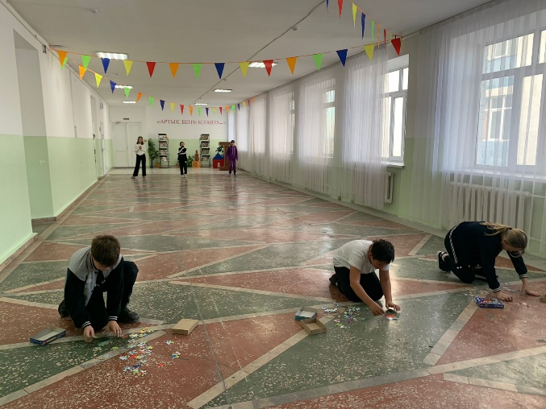
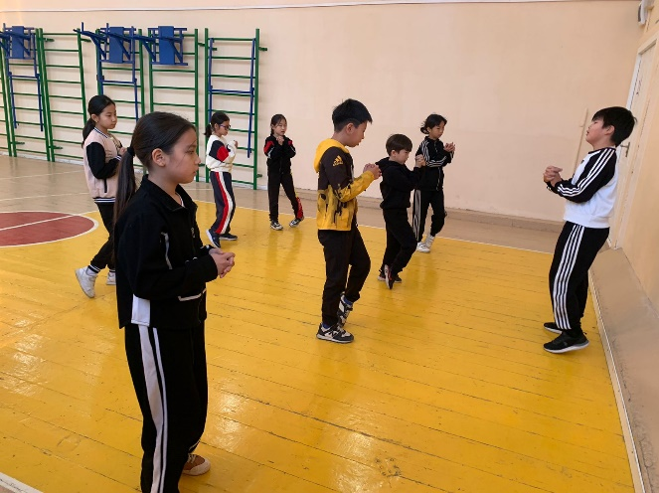

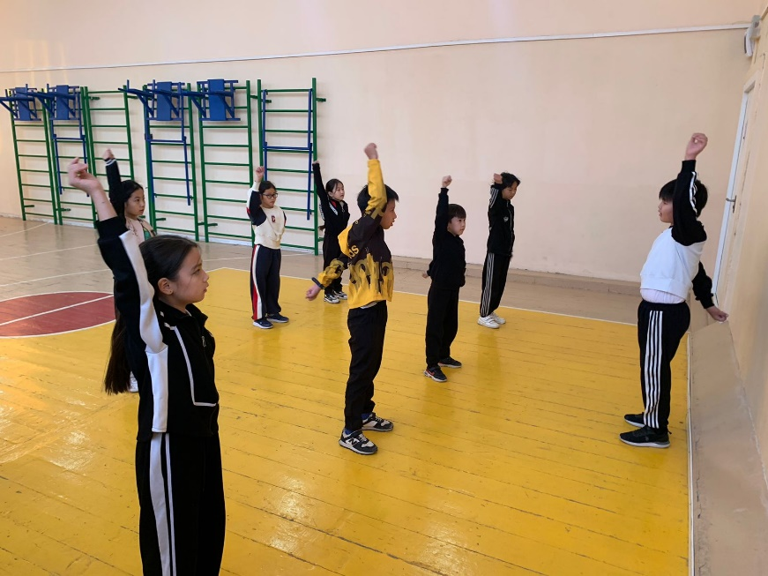

10. Қазақстан Республикасының Тәуелсіздік күніне арналған ХIХ қалалық «Отаным деп, шырқаймын» вокалдық патриоттық әндер фестиваль-байқауында «жеке орындау» номинация бойынша Фазылбек Аяна 3 орынмен марапатталды.
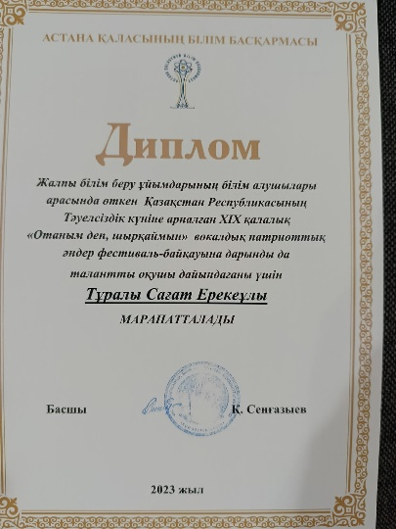
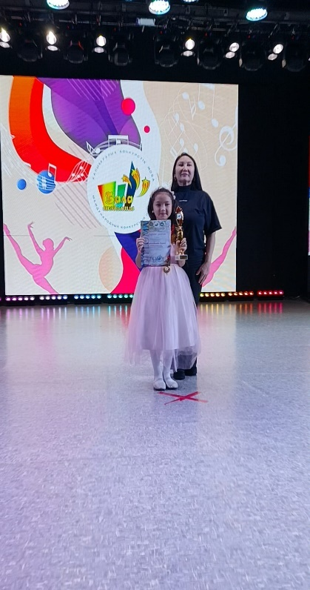
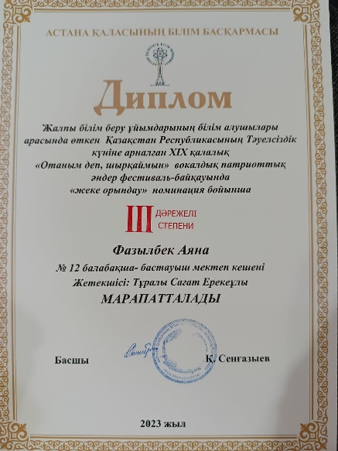
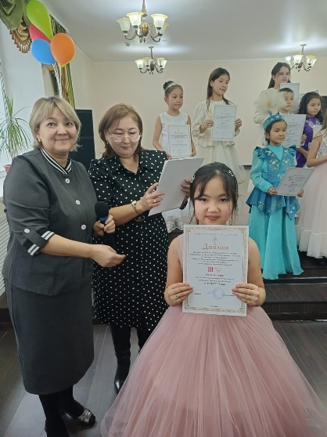

11. «Күмбірлеген домбыра үні» қалалық өнер байқауына белсене қатысқаны үшін Тілеухан Азамат марапатталады.
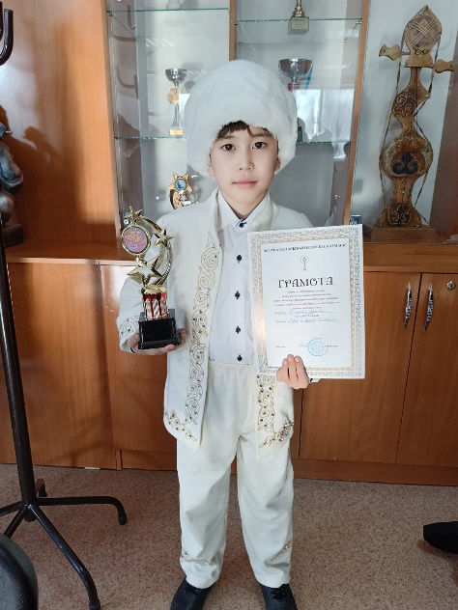
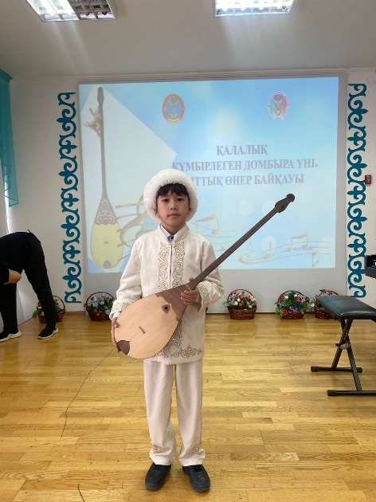

12. «Тәуелсіздік тұғыры» атты мектепішілік саптүзеу болды. Оқушылар өз өнерлерін көрсетіп, Отанға деген сүйіспеншіліктерін көрсетті.
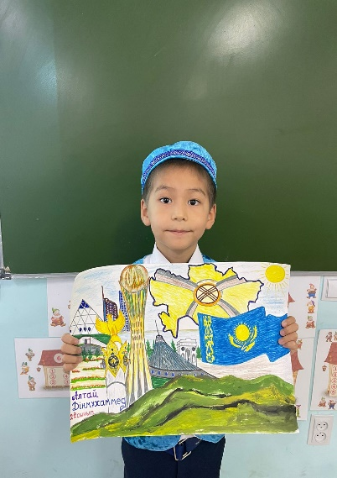
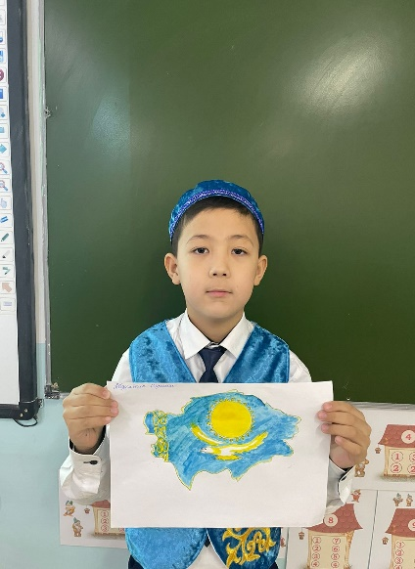

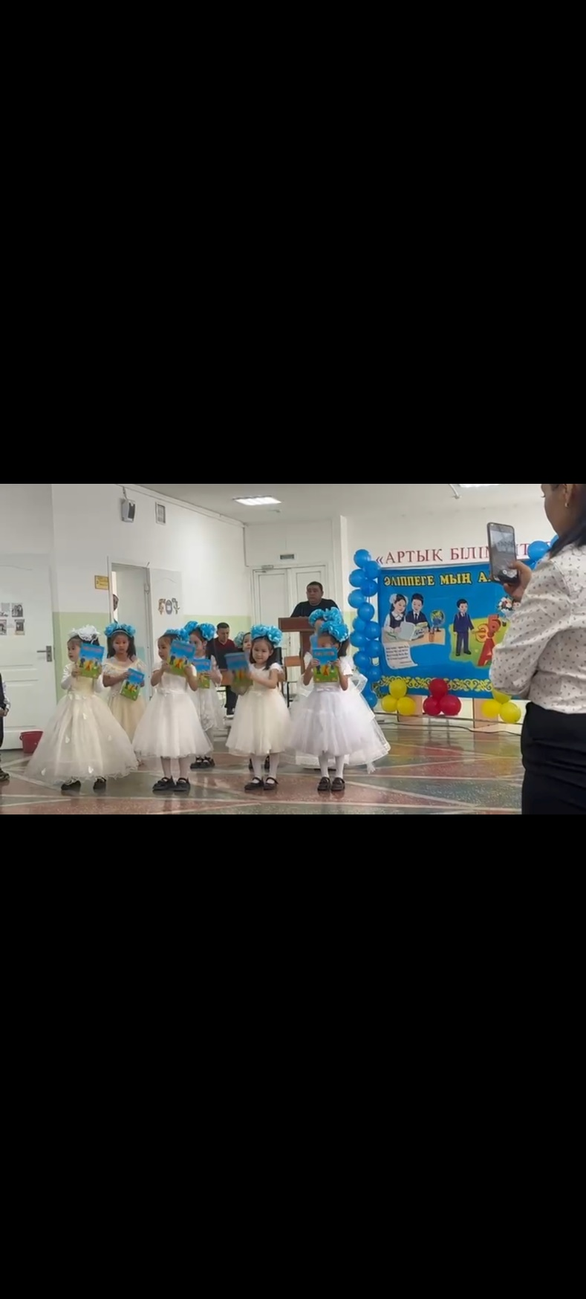
13. Бүгін 1 сыныптар «Әліппемен қоштасу» мерекелік іс-шарасы өтті. Мақсаты:
Оқу тілін дамытып, сөздік қорын молайту. Оқушылардың әліппеден алған білімдерін тиянақтау. Әр оқушының іс - әрекеттері арқылы икемділігін, қабілеттерін көрсету, шығармашылық мүмкіндіктерін ашу; Оқушылардың елін, Отанын сүюге, оны қорғай білуге тәрбиелеу.
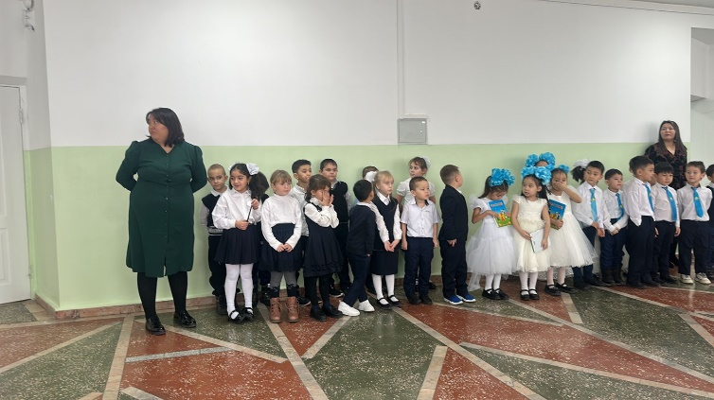
14. «Қош келдің, Жаңа жыл» атты ертеңгілік оқушыларға арналған «Жастар Сарайында» өтті. Жаңа жыл мерекесі оқушыларға өте қызықты болды. Сонымен қатар оқушылар түрлі сахналық қойылымдарды тамашалады. Кейін мектебіміздің барлық оқушыларына сыйлықтар берілді. Мақсаты: Балаларға Жаңа жыл мерекесі туралы мағлұматты жетілдіру. Жаңа жыл мерекесінің қызықтарын, әдемі көріністерін тамашалау арқылы қоршаған ортаға қызығушылығын арттыру. Балаларды бір - біріне деген достық сезімге, сүйіспеншілікке тәрбиелеу.
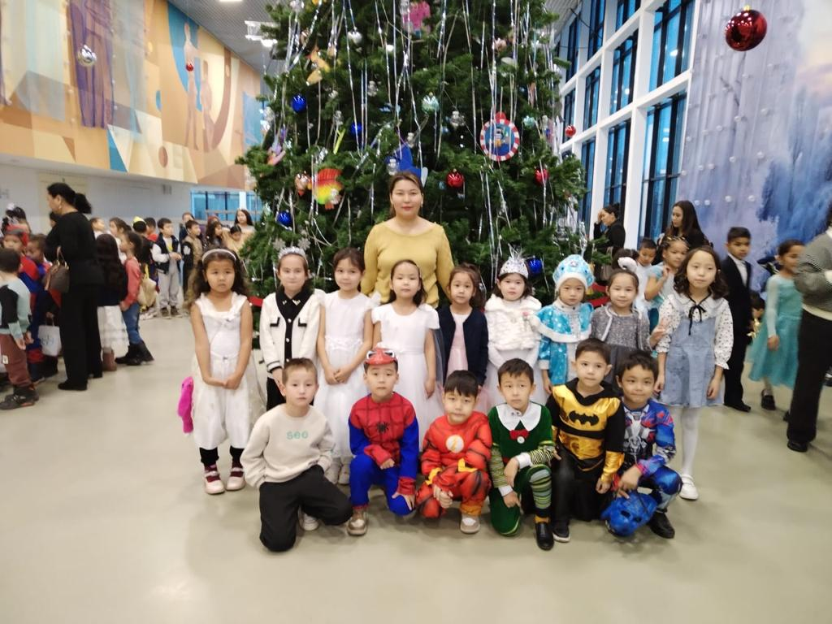
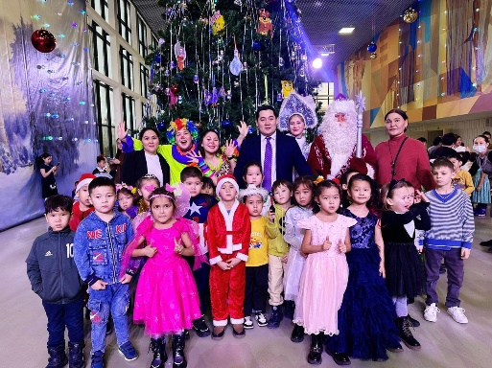

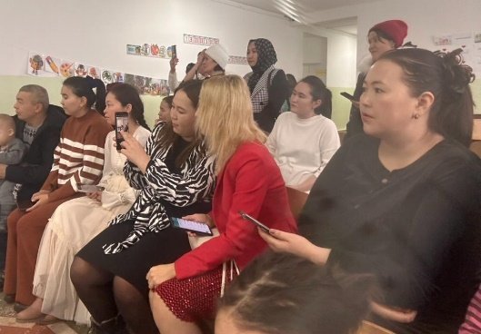
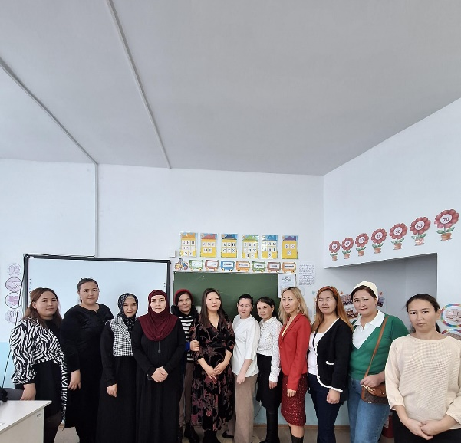
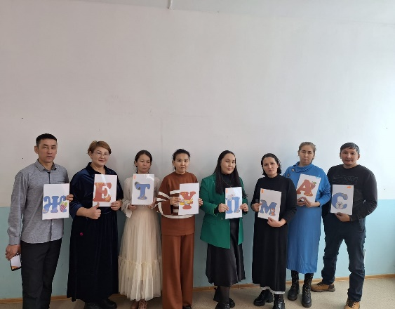
15. 22.12.2023 жылы ата-аналарға арналған «Біріңғай ашық есік күні» өтті. Ата-аналар .Ашық есік күнінің мақсаты: ата-аналарға бала тәрбиесінде көмек беріп әрі балабақша жұмыс ретімен танысуға мүмкіндік беру. Балабақшаның, топтың 1 күндік тынысымен танысу. Ашық есік күні ата-аналар оқу-тәрбие процесін, күн тәртібіндегі барлық оқыту-тәрбиелеу процестеріне қатысып, қадағалады. Ата-аналар ашық есік күні өздерінің бос уақыттарына сәйкес келуіне мүмкіндік алды, балаларының дамуы бойынша сұрақтарына жауаптарын алды.

